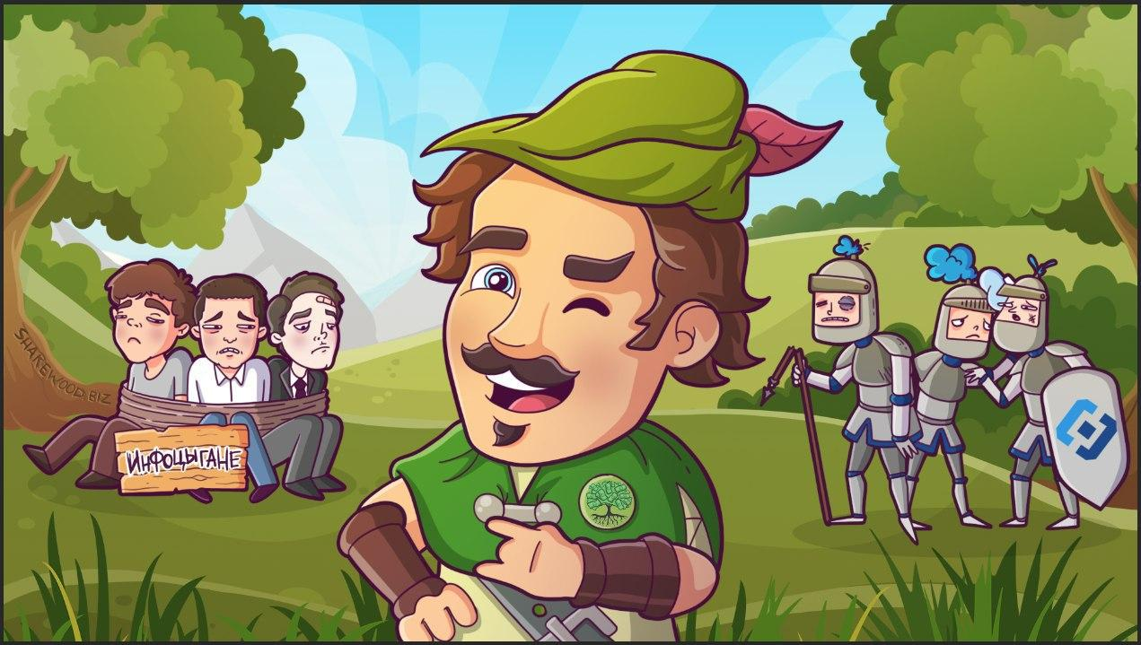

**Инфо-бизнесмены и онлайн-школы хватаются за головы!**

Не смотря на угрозы блокировки за нарушение авторских прав, скандально известный в телеграме Робин Гуд продолжает сливать их дорогостоящие курсы бесплатно в свой канал [**SHAREWOOD**](https://t.me/sharewood)!

Богатые терпят убытки, потому что отдать среднюю зарплату россиянина за одно обучение могут далеко не все. Теперь учиться можно бесплатно — Робин Гуд позаботился об этом.

Подпишись, чтобы не потерять один из самых полезных каналов в телеграме: [**@sharewood**](https://t.me/sharewood) !

**~ ~ ~**

Более **90 000** курсов у нас на форуме**:** [**https://sharewood.biz**](https://sharewood.biz)

**Рабочий адрес** форума тут: [**https://sharewood-zerkalo.com**](https://sharewood-zerkalo.com)

Самые **редкие** курсы на торрент-трекере наших партнеров:

**https://dmc.rip**

